Тема 4: Изготовление париков, полупариков и накладок.

Цель: Ознакомить учащихся с технологией изготовления париков, полупариков и накладок

Задачи: - помочь учащимся получить представление о технологии изготовления париков, полупариков и накладок
- воспитание культуры учащихся, внимательности, аккуратности, дисциплинированности.
- развитие познавательных интересов, навыков работы с волосами, самоконтроля

План урока:
I. Орг. момент.
II.Тема урока
III. Закрепление темы урока.
V. Итог урока.

Ход урока:
I. Орг. момент.
Приветствие, проверка присутствующих. Объяснение хода урока.
II.Тема урока
По желанию заказчика парик, полупарик или накладка могут быть выполнены из завитых волос. Завивку их производят горизонтальным или вертикальным способом. При горизонтальном способе волосы накручивают на коклюшки с концов, при вертикальном - с головок. Берут небольшую прядь волос, головки пряди продевают в петлю шнура и затягивают (горизонтальный способ). Шнур продевают в отверстие станка или отверстие, просверленное в столе. Нижние концы завязывают, шнур натягивают и закрепляют таким образом, чтобы прядь не выскакивала из него при натяжении волос (рис. 64). Волосы пряди туго накручивают с концов, ровно распределяя на коклюшке. Если в пряди много неровных волос, то закручивать их следует вместе с пергаментом (рис. 65). Сделав накручивание, конец листа пергамента обвязывают ниткой, чтобы он не раскрутился (рис. 66).
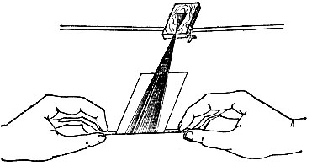
Рис. 64. Накручивание волос горизонтальным способом
Накрученные на коклюшки волосы кипятят 15 мин в составе, состоящем из 10 г кристаллического сульфита и 5 г буры. Для этого указанные химикаты высыпают в эмалированную емкость, наливают в нее 1 л горячей воды, размешивают палочкой, чтобы все кристаллы растворились, а затем в приготовленный состав кладут коклюшки с волосами и кипятят 15 мин. Их вынимают из состава, кладут в горячую воду (50°), добавляя в нее уксусную кислоту (2,0 г на 1 л воды), и держат в этом растворе до охлаждения.
Завитые волосы придают парику легкость и пышность. Парики, полупарики, женские или мужские накладки изготавливаются путем продергивания волос в матерчатую основу.
Изготовление женских или мужских париков, полупариков, накладок продергиванием включает две основные работы:
- изготовление матерчатой основы (монтюра),
- прикрепление волос к основе (монтюру).
Изготовление матерчатой основы (монтюра). Матерчатые основы (монтюры) для париков, полупариков или накладок делают в строгом соответствии с линиями роста волос на голове и выполняют на деревянной болванке, которую подбирают по размеру головы заказчика.
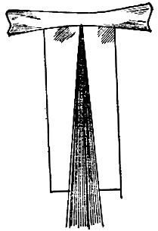
Рис. 65. Положение пряди волос на пергаментной бумаге перед накручиванием на коклюшку
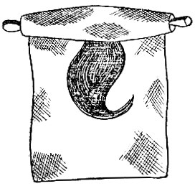
Рис. 66. Способ скручивания волос
Прежде чем приступить к изготовлению монтюра, снимают мерку с головы заказчика и делают точную выкройку из бумаги (рис. 67) (А - В - длина лобной выемки, Б - глубина лобной выемки, В - Д - длина виска, Д - Ж - расстояние от виска до шейного выступа, 3 - центр затылка и место крепления пружинки; 1 - теменная часть, 2 - макушка, 3 - височная часть, 4 - затылочная часть).
Для снятия мерки берут сантиметр и производят следующие измерения: 1) от середины лобного выступа, вокруг головы, через височные выступы и под затылочным бугром до середины лобного выступа (окружность головы); 2) от середины лобного выступа до височного; 3) от височного выступа до виска; 4) глубину лобной и височной выемок; 5) от виска до шейного угла; 6) от шейного угла до середины шеи; 7) от линии роста волос на лобном выступе до края роста волос через макушку (глубина парика); 8) от уха до уха через макушку); 9) от затылочного выступа в случае, если он имеет сильно выпуклую форму.
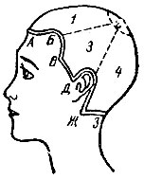
Рис. 67. Правильное положение выкройки на болванке
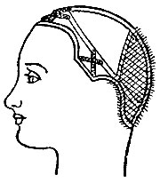
Рис. 68. Монтюр парика
Выкройку из бумаги делают следующим образом: берут лист белой бумаги, длина которого равна размеру окружности головы, складывают его вдвое и отрезают полоску шириной 8 - 9 см, наносят на бумагу согласно сделанным замерам расположение выступов и выемок вокруг головы и вырезают выкройку. Так как ее вырезают из бумаги, сложенной вдвое, размеры объема головы и расстояния от одного виска до другого записывают в половинном размере, все остальные - полностью.
В случае, если форма головы заказчика имеет значительные отклонения от нормы, берут кальку и обрисовывают контуры линии роста волос; на болванке же по необходимости или наращивают выпуклости, наклеивая на нее несколько слоев картона, или удаляют лишние выпуклости, обтачивая болванку.
Выкройки для мужских париков, женских и мужских накладок делают путем накладывания кальки на голову. Готовую выкройку приклеивают канцелярским клеем или накалывают штифтами к болванке. Края выкройки обводят карандашом, намечая линию роста волос, которая должна совпадать с краевой линией их роста на голове заказчика. Затем болванку кладут на колени теменной частью к себе, в левую руку берут хлопчатобумажную тесьму цвета волос, а в правую плоскогубцы и начинают прикреплять тесьму по нарисованной на болванке линии роста волос. Прикрепление производят вдавливанием зажатого в плоскогубцах тоненького штифта или булавки, загибая последнюю вниз.
Набивку тесьмы для парика начинают с середины шеи, затем выполняют набивку справа налево и к левому шейному углу, вокруг ушной раковины и к виску, далее к височной выемке и выступу, по лобной выемке к лобному выступу и так вокруг всей болванки до шеи, т. е. к началу тесьмы.
В зависимости от формы головы определяют внутренние связывающие линии, по которым натягивают тесьму (рис. 68), а также места прикрепления пружинок.
Прибивая тесьму, ее туго натягивают, чтобы она не собиралась в складки, а плотно прилегала к болванке. На выступах и выемках штифты вбивают чаще, а на прямых линиях реже для того, чтобы сохранить придаваемую форму той или другой части головы. Все места сгиба тесьмы закрепляют, сшивая ее ниткой цвета тесьмы.
Чтобы парик лучше прилегал к голове, после закрепления тесьмы внутрь вставляют кусочки пружинок от часов шириной 2 мм, длиной 4 - 5 см. Пружину обламывают плоскогубцами до нужных размеров, концы пружинки обтачивают (шлифуют) на бруске, обклеивают пластырем или обертывают изоляционной лентой, чтобы они не прорвали ленту монтюра, и обшивают пружинку тесьмой. После этого пружинки пришивают: на лобный выступ - 3 шт., на виски - по 2 шт., на шейные углы - по 1 шт., на концы соединения - по 1 шт.
Приготовленную таким образом монтажную ленту покрывают шелковым ситом телесного цвета. Его смачивают в воде и туго натягивают на болванку. Материал прикрепляют штифтами, одновременно убирая их из тесьмы. Натягивают его таким образом, чтобы не было складок.
Натянув материал, берут иголку с ниткой цвета материала или волос и пришивают его к тесьме по всем ее линиям, оставляя свободными края материала (1 см). По мере пришивания материала из него удаляют штифты. Затем края материала подгибают и пришивают снизу. Для придания монтюру устойчивой формы его обрызгивают лаком для волос. После того как материал пришит, приступают к прикреплению волос.
Парик, изготовленный продергиванием волос. Прикрепляют волос к материалу (шелковому ситу) путем продергивания специальным крючком в направлении роста волос на голове. Волосы на макушке продергивают вокруг одной точки, чтобы они соответствовали направлению своего роста. Продергивание производится следующим образом: болванку, обтянутую матерчатой основой, кладут на колени, под ноги подставляют маленькую скамейку, чтобы не приходилось сильно нагибаться. В карду кладут волосы головкой к себе и зажимают их щеткой. Правой рукой выдергивают небольшой пучок волос из карды. Головки волос (3 - 4 см) сгибают так, чтобы получилась петля, перекладывают их в левую руку и крепко держат пучок волос в ней. В правую руку берут крючок. (Ручка крючка должна быть удобной, он не должен вертеться в ней.) Крючком захватывают ткань, а левой рукой накидывают петельку из волос на него (рис. 69, а). Правой рукой вытаскивают крючок с захваченными волосами из ткани (рис. 69, б). После этого крючком обводят вокруг волос (рис. 69, в), протаскивают их на всю длину в петлю и туго затягивают ее (рис. 69, г).
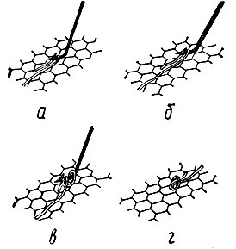
Рис. 69. Продергивание волос крючком
Закончив продергивание на одной стороне, волосы заплетают в косичку или, закрутив, прикрепляют штифтами к болванке, минуя матерчатую основу. Это делается для того, чтобы волосы не путались.
После продергивания волос по всей матерчатой основе с наружной стороны парик или полупарик перевертывают волосами вниз и прикрепляют к болванке с внутренней стороны. По краю тесьмы, идущей к лицу, продергивают два ряда волос по следующим направлениям : при прическе с пробором - от пробора вниз, при прическе без пробора - от лобного выступа вниз до шейного выступа. Это делается для того, чтобы замаскировать край тесьмы, идущей вокруг головы и выходящей к лицу.
После продергивания хлопчатобумажной тесьмы с внутренней стороны парик или полупарик снова надевают на болванку волосами наверх. Затем волосы расчесывают и по желанию заказчика делают соответствующую прическу (стрижку, химическую завивку, укладку и т. д.).
Число продергиваний пучков волос на один квадратный сантиметр монтюра должно быть: для женского парика - от 50 до 60, для мужского - от 35 до 45, на проборе женского или мужского парика - от 130 до 140.
Женский парик, изготовленный продергиванием волос и трессованием. При изготовлении женского парика продергиванием волос и трессованием выполняются следующие основные работы:
- изготовление монтюра,
- продергивание волос,
- изготовление тресса и пришивание его к монтюру.
Изготовление монтюра для данного парика производится аналогично тому, как это делается для париков, полупариков и накладок (женских или мужских), изготовляемых продергиванием волос в матерчатую основу. Разница заключается в том, что шелковое сито натягивают только на теменную часть и продергивание волос выполняется лишь в этой части. Остальную часть болванки обтягивают тюлем цвета волос и пришивают его к тесьме так же, как при обтягивании всей болванки шелковым ситом, когда парик изготовлялся продергиванием. К этой части монтюра пришивают тресс.
Все подготовительные работы, связанные с изготовлением тресса, - подготовка кард, рамы для вплетения волос и т. д. - производят так же, как при изготовлении тресса для косы.
Для данного парика тресс изготовляют трессованием в два оборота под нижнюю нитку. Число пучков волос на 1 см этого тресса должно быть от 5 до 7. На один парик делается примерно 4,5 - 5 м тресса.
Трессование в два оборота под нижнюю нитку осуществляется в несколько приемов.
Первый прием. Указательным и большим пальцами правой руки вытягивают из карды пучок волос и перекладывают в большой и указательный пальцы левой руки. Этими же пальцами прикладывают пучок волос снизу к натянутым ниткам с внутренней основы стороны на расстоянии примерно 15 см от левой стойки.
Указательным и большим пальцами правой руки протягивают верхнюю часть пучка волос на себя (между нижней и средней ниткой), прижимают его к ниткам бородками кверху пальцами левой руки и держат его до конца закрепления.
Второй прием. Указательным и большим пальцами правой руки захватывают пучок волос (бородки) и тянут на себя между верхней и средней нитками, движением вниз оборачивают пучок вокруг всех ниток; конец волос (бородки) должен быть поднят кверху.
Третий прием. Указательным и большим пальцами правой руки захватывают конец бородки и протягивают на себя между верхней и средней нитками, поднимая конец кверху.
Четвертый прием. Указательным и большим пальцами правой руки захватывают конец бородки между верхней и средней нитками и тянут на себя. Движением пальцев вниз оборачивают волосы вокруг нитки. Конец бородки при этом должен быть поднят кверху.
Пятый прием. Указательным и большим пальцами правой руки захватывают конец бородки и тянут на себя между верхней PI средней нитками, поднимая конец кверху.
Шестой прием. Указательным пальцем правой руки захватывают нижнюю нитку снизу, поднимают ее на себя вверх, чтобы этот же палец проходил между верхней и средней нитками. Затем захватывают конец бородки волос и тянут между ниток на себя.
Ногтем большого пальца правой руки пододвигают трессованный пучок волос к левой стойке вплотную к закрепленным ниткам. После этого вытаскивают из карды следующий пучок волос и начинают работу с первого приема и т. д.
Окончив трессование, тресс закрепляют нижней ниткой.
Для этого вынимают нижний колок из стойки, затем движением от себя сверху вниз обертывают нитки, сделав петлю и подвигают ее вплотную к трессу. Таких петель делают 4 - 5. После закрепления нитки отрезают от тресса вплотную к последней петле.
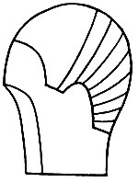
Рис. 70. Линия нашивки тресса
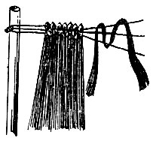
Рис. 71. Трессование под нижнюю нитку
Готовый тресс пришивают нитками к матерчатой основе - на тюль (рис. 70).

